Guía de estudio.

Nombre Profesor: | Contenido: vocabulario técnico | Nivel: 3° y 4°
Semestre: I | especialidad: Gastronomía | Año: 2020

Aprendizaje Esperado: conocer y comprender vocabulario técnico de gastronomía.

- Quien deba desempeñarse en una cocina debe manejar y dominar correctamente un conjunto básico de conocimientos técnicos que lo acompañará durante toda su vida laboral.

- ABATTE: Golpeador de Carne de material inoxidable, con mango de madera. Tiene como función ablandar o darle forma a las carnes (aplastar).
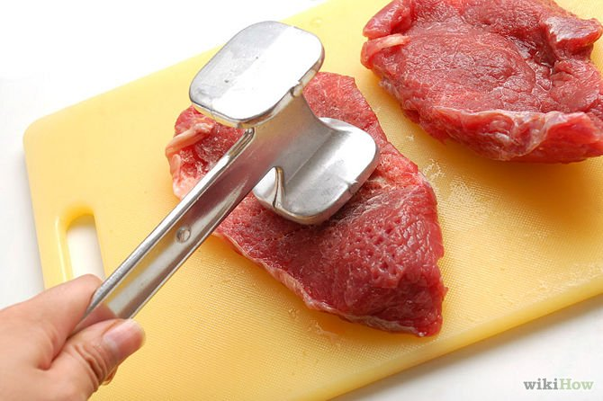

- ABRILLANTAR: Dar brillo con mermelada, gelatina sin sabor, aceite o jugo de cocción.
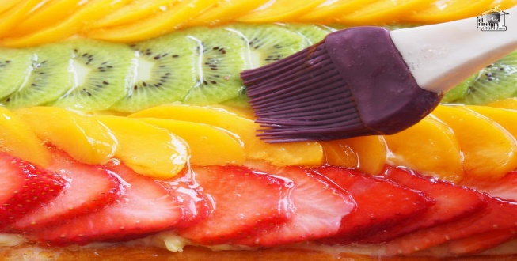

- ACANALAR: Formar estrías o canales en el exterior de un producto crudo.
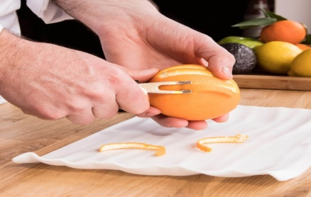
- ACARAMELAR: Bañar con Caramelo un Molde para Flan u otro postre.
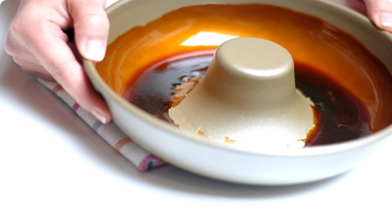
- ADEREZO: Condimentos varios que complementan una preparación. EJ: Dressing
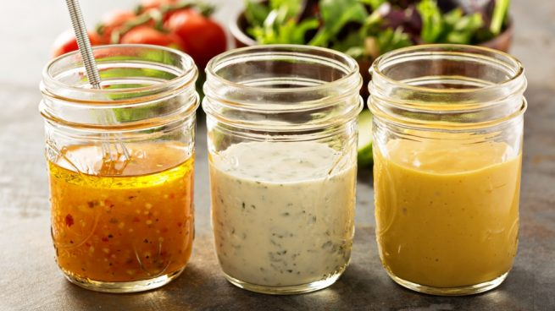
- ADOBAR: Poner carnes en vino, vinagre, condimentos, hierbas, etc. Para darle un aroma especial.
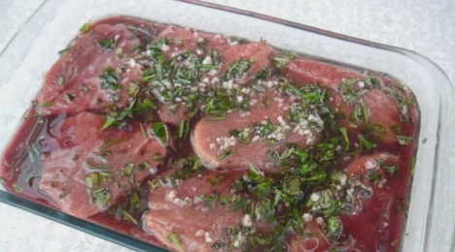
- ADEREZAR: Condimentar o Sazonar Carnes, Pescados, Verduras, etc.
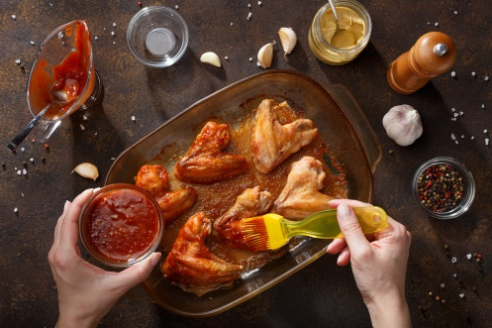

- AGAR- AGAR: Gelatina extraída de las algas marinas procedentes de: Japón, california, Ceylán. Es seis veces más fuertes que la gelatina común.
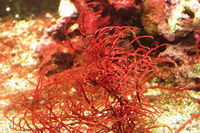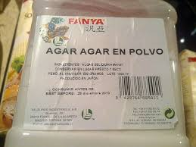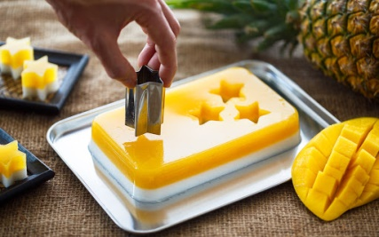
- AGITAR: Mezclar un líquido a través de movimientos fuertes.
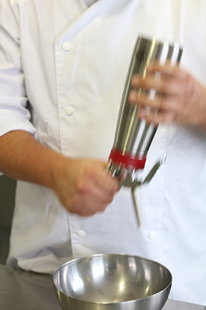

- AHUMAR: Exponer las carnes o pescados al humo para darles un sabor Especial y prolongar su conservación.
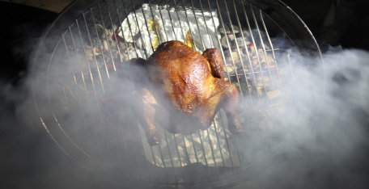
- ALISAR: Hacer que la superficie de un preparado quede parejo.
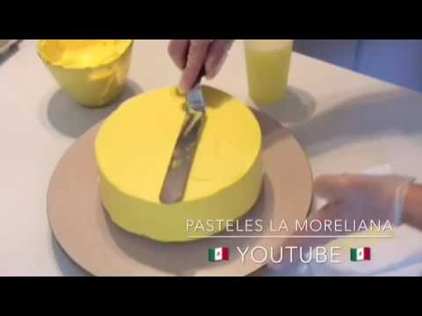
- ALMIREZ: Mortero de Metal.
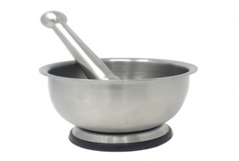

- ALMIBAR: Es una mezcla de agua con azúcar, en determinadas proporciones, y que alcanza una mayor o menor densidad según el tiempo que se tengan al fuego. Se utiliza para bañar bizcochos, tapizar moldes y para hacer con él ciertas preparaciones.
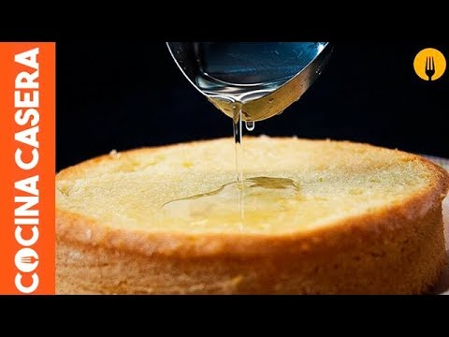
- AMASAR: Trabajar una masa para reunir los ingredientes y darle la consistencia necesaria.
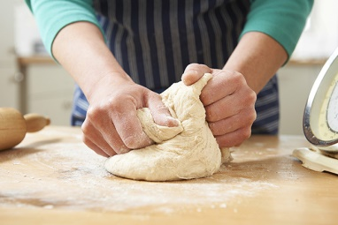
- APANAR: Envolver una preparación con un batido, antes de su proceso de cocción. Puede llevar Harina, Huevo batido y Pan Rallado es el batido a la inglesa, existe otros tipos de apanados también.
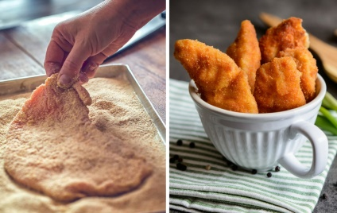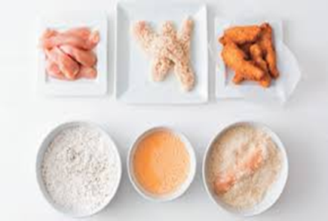
- APAGAR: bajar la Temperatura de una preparación por medio de un liquido, Licor, Vino o Caldo.
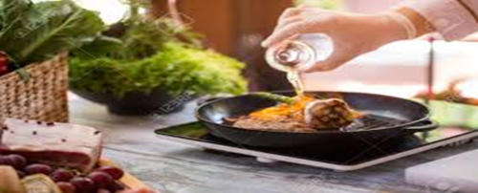
- APRICOTEAR: Pintar con mermelada de damasco una preparación.
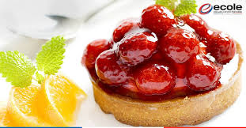
- A PUNTO: Es el punto justo de cocción Ej.: verduras y carnes. Expresión Francesa que indica el Punto de Cocción es decir ni muy pasada ni cruda, deseado por el consumidor de carne y verduras, etc.
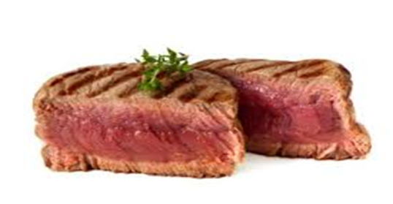
- A PUNTO DE NIEVE: Forma de batir las claras de huevo hasta que adquieran la máxima Consistencia.
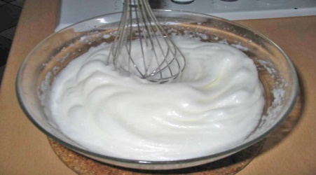
- AROMATIZAR: Dar sabor a una preparación por medios de diversos condimentos esencias, hierbas o licores.
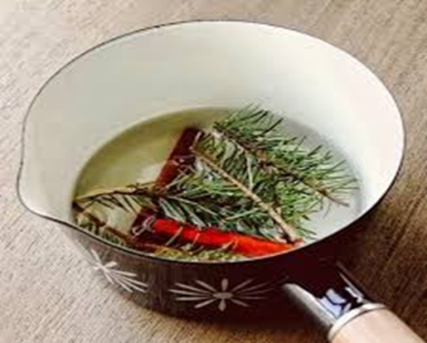
- AROMATICAS: Especias que se emplean para realzar el sabor de una preparación.
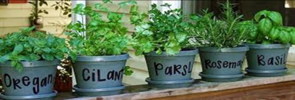
- ARROPAR: Tapar con un paño un preparado con levadura para facilitar su fermentación.
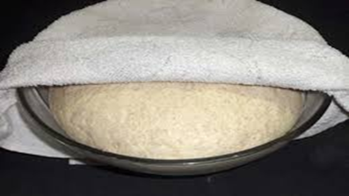

- ASPIC: Es una jalea incolora de Vacuno, Ave o Pescado, que se prepara generalmente en moldes con la ayuda de gelatinas sin sabor o colapez. A la vez se le denomina a una preparación fría amoldada hecha con caldo magro, gelatina neutra y finos ingredientes (mariscos, aves, pescados, etc.)
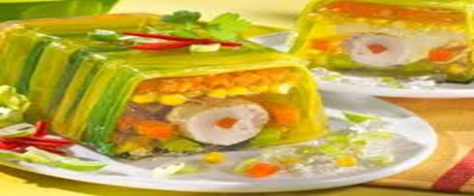
- BACON: Tocino entreverado de cerdo, sometido a procesos de salazón, adobo y ahumado; de origen Inglés.
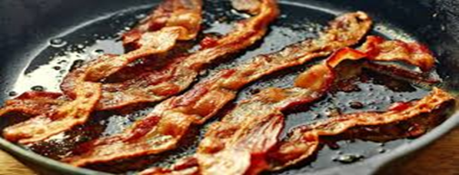
- BAÑO MARIA CALIENTE: Es un método de conservación o cocción suave utilizado en pastelería y repostería como en cocina en general.
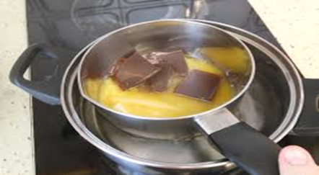
- BAÑO MARIA INVERTIDO: Método que sirve para detener cocciones en calor o bajar la temperatura a preparaciones que necesiten ser TEMPLADAS.
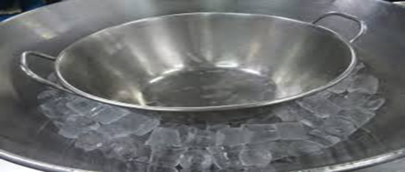
- BARDAR: Envolver con una lonja de tocino, cubriendo pedazos de carne, aves y pescados, con el objetivo de dar mayor sabor y evitar que se sequen o se quemé.
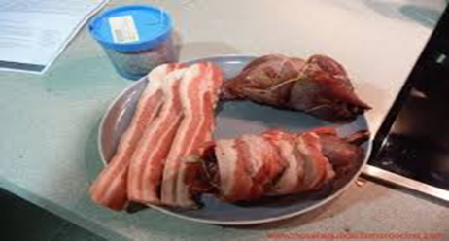

- BATIR: Incorporar aire al sacudir enérgicamente con batidor de varillas, una materia hasta alcanzar la densidad de amalgamiento deseado.
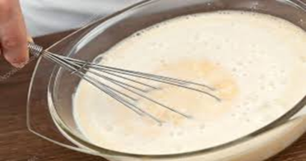
- BISQUE: Preparación de marisco con su caldo de cocción y la caparazón de crustáceos finamente triturada y filtrada. Fondo, Sopa, especial como base de preparaciones posteriores preparada con puré de caparazón de langostino, camarones o jaibas.
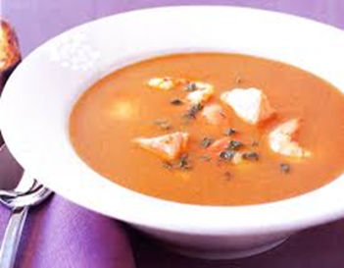
- BOQUILLAS: Tubos metálicos en forma de conos con una punta de diferentes formas para dar diferentes líneas y mangueados a tortas, merengues, galletas etc.
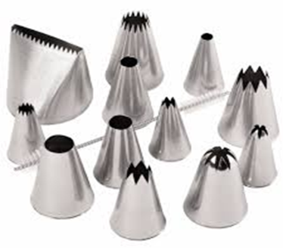

- BOUQUET GARNI: Conjunto de verduras y hierbas que van atadas para realzar el sabor a las preparaciones como lo son los Fondos.
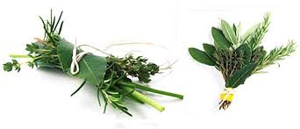
- BROCHETA: Carne de cualquier tipo o verduras pinchadas con alambre (o mondadientes) y asadas a la parrilla o fritas.
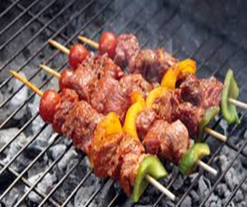

- BRIDAR: Amarrar Carnes, Aves, Pescados con el fin de darle una forma o conservarla durante el proceso de elaboración.
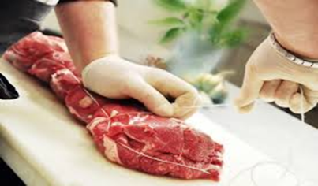
- CANAPÉ: Un Hors d´ Oeuvre (entremés) que consiste en un pequeño pedazo de pan o tostada de molde u otro, a menudo cortado en forma decorativa, aderezado con una pasta sabor izada o con una cubierta.
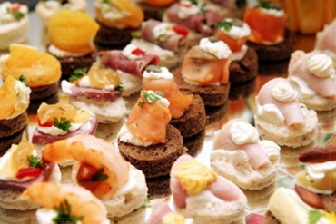

- CARAMELO: Azúcar caramelizada, a punto de pelo para utilizar en algunas preparaciones, hecha con azúcar cocida con adicción de liquido. Además es el punto que alcanza al fundirse, adquiriendo un bonito color ambarino. Cuando se deja pasar este punto el azúcar se quema y desprende un olor y adquiere un sabor amargo. El azúcar quemado se emplea para colorante.
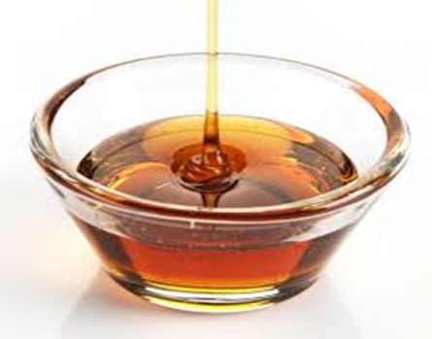
- CARAMELIZAR: Cocer el azúcar a punto de caramelo o bañar un preparado con caramelo.
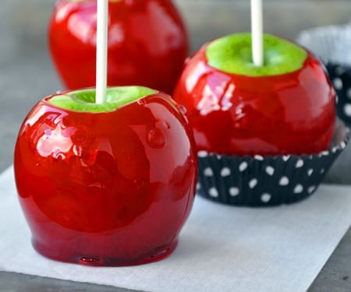

- CARCAZA: Caparazón, lo que queda, por ejemplo, en las aves una vez que se les ha quitado toda la carne.
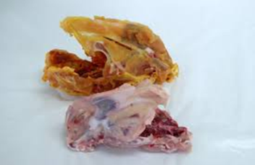

- CERNIR: Hacer pasar un elemento en polvo, a través de un tamiz o cedazo, con el fin de deshacer grumos y airearlo.
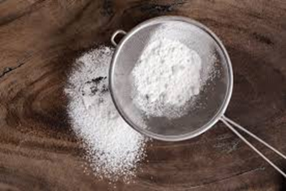
- CHAMUSCAR: Quemar ligeramente aves faenadas por la parte exterior para proceder a su preparación.
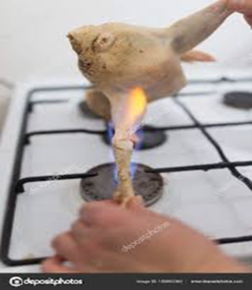
- CHEF: Jefe de toda la sección de una cocina de un Hotel o Restaurante, etc.
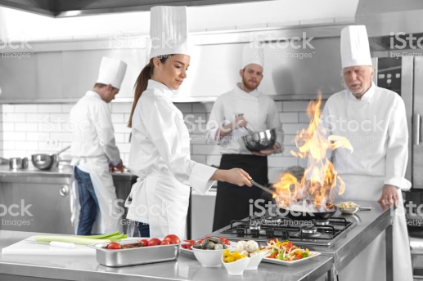
- CHINOIS-CHINO: Es un colador en forma cónica de acero inox. O aluminio para filtrar todo tipos de preparaciones.
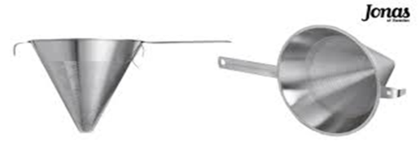
- CINCELAR: Hacer incisiones en un pescado con el fin de facilitar su cocción.
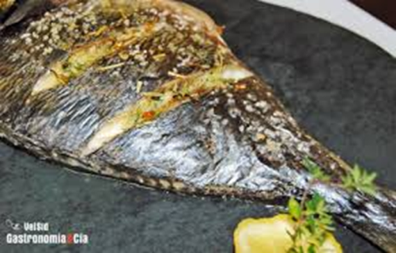
- CLARIFICAR: Limpiar una preparación de impurezas utilizando generalmente claras de huevo, verduras y carne, un fondo clarificado se llamara consomé y también es la base para el áspic.
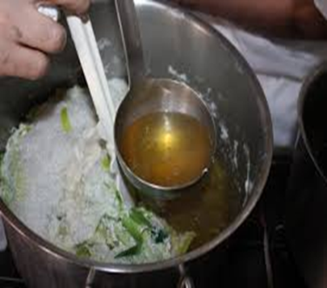
- COLORANTES: Extractos líquidos o en polvos permitidos por el SNS, son vegetales y sirven para dar color a los productos.
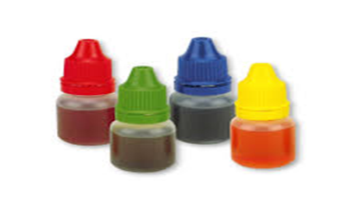
- CONFITAR: Cocer en abundante aceite a baja temperatura
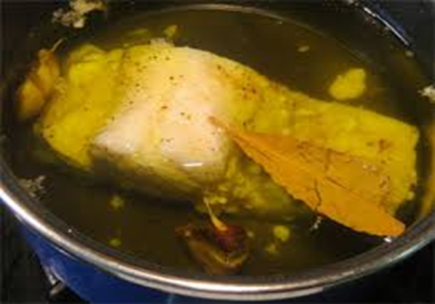

- CONSOMÉ: Caldo concentrado y clarificado confeccionado con carne, huesos y verduras.
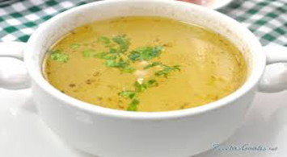
- CORONA O VOLCAN: Harina tamizada, aireada que forma un círculo donde en su centro se colocan los líquidos, grasas u otros ingredientes. Una harina bien tamizada puede lograr el doble de volumen o más ligereza que una no cernida.
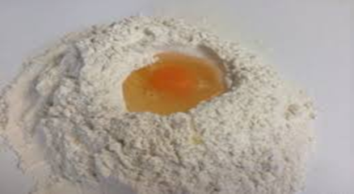
- CORNET: Cucurucho de papel antigraso que sirve como decorador.

- CORTA PASTAS: Molde liso o rizado de tamaño variable, que se utiliza para cortar o dar forma a las pastas o masas antes de ser cocidas.
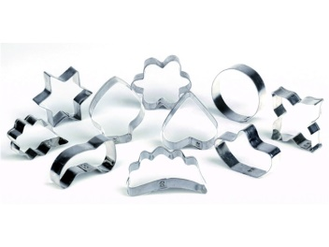

- COULIS: Culís, concentración de tomate, obtenido por la cocción del mismo, sin adición de líquido. Si se trata de otra verdura o fruta, se completa con el nombre de la misma, a la vez le dicen que es un jugo de fruta. Ej. Coulis de betarraga, tomate, maracuyá, frutilla, mango, etc.
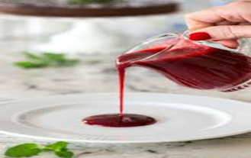
- COURT BOUILLONS: Es un caldo corto, de un método de cocción en base agua hirviendo, vinagre o vino blanco, perfumado con hierbas aromáticas y especies, que se utiliza en la cocción de Pescados y Mariscos. La proporción es de 100 cc de Vinagre por 1 Lt de líquido o 3 por 1 o al 10%.
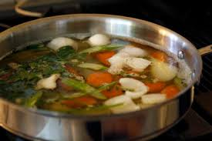
- CREPS: Preparación a base de batido de huevo, leche y harina (o sólo huevos batidos) y condimentado, que se vacía por pequeñas cantidades a una sartén caliente enmantequillada, formando lámina. Fina seda de panqueque.
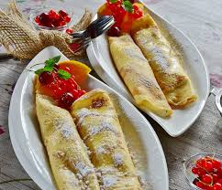

- CROISSANT: Variedad de pancito cuya masa va fermentada con levadura o hecho con pasta de hojaldre.
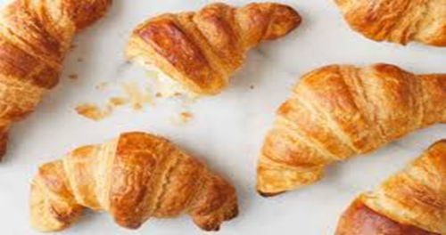

- CRUTONES: Pan tostado, cortados en formas diferentes que acompañan como Guarnición en Sopas, Cremas, etc.
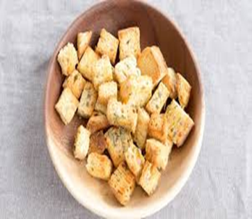

- CURA: Mezcla seca de sal, azúcar y condimentos para curar la carne o pescado antes de ahumarlos.
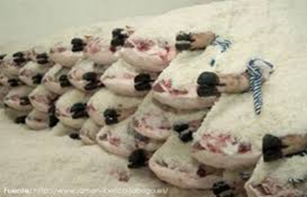

- DECANTAR: Dejar reposar una preparación para recuperar la Salsa o liquido.
- Puede ser también pasar lentamente un líquido de un recipiente a otro con el fin de separar los sedimentos o conchos.
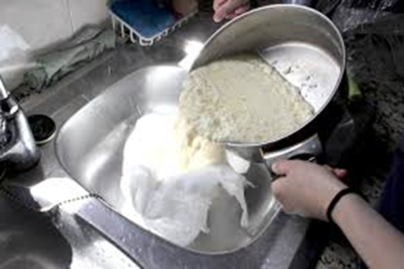
- DECORAR: Ornamentar un producto para mejorar su presentación.
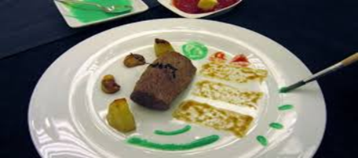
- DARNE: Es un Medallón de Pescado con espina y piel (centro).
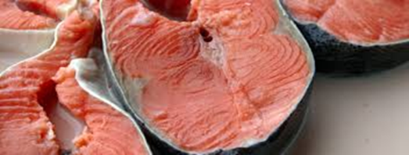
- DEMIGLACE: Fondo oscuro mas una doble reducción, se concentran sabores se puede utilizar de base para salsas, etc.
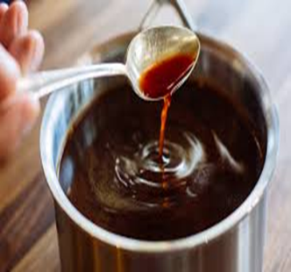

- DESGRASAR: Retirar los excesos de grasa o aceite a un producto o preparación. Que quedan en la superficie EJ: Fondo, Sopas y Salsas.
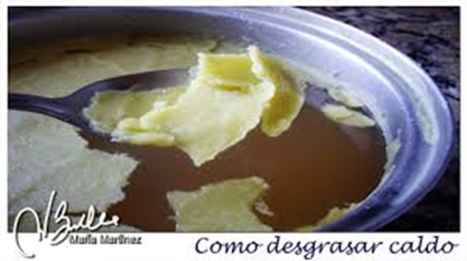
- DESGLASAR: Retirar los jugos caramelizados en una budinera u olla y poner a fuego directo, recuperar todos los jugos caramelizados de una preparación agregándole vino u otro licor o simplemente agua.
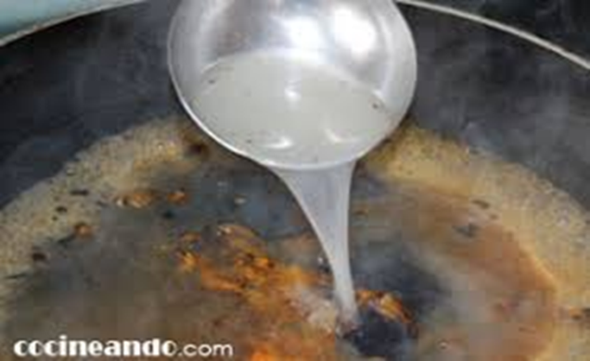
- DESHUESAR: Separar carne de los Huesos.
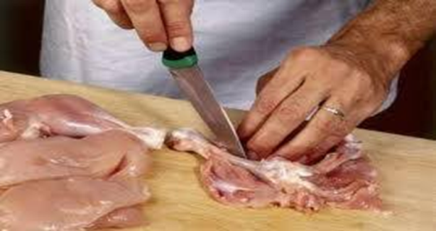

- DILUIR: Disolver o diluir una sustancia en un líquido.
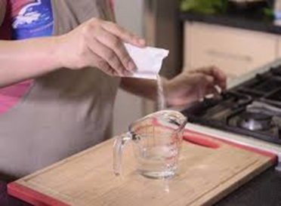
- DOBLES: Parte del proceso de la elaboración de la masa de hoja, y que indica uslerear la masa n forma rectangular y luego proceder a doblarla con dobles sencillos o dobles. Con esto se van formando capas u hojas.
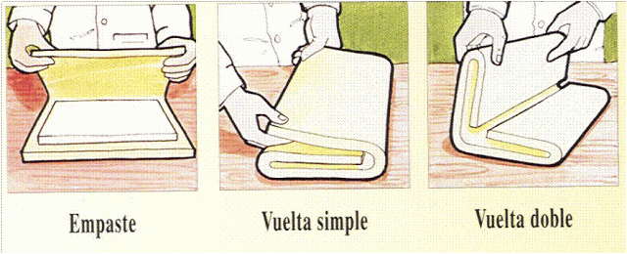
- DORA: Mezcla de yema con adición de agua o leche, para pasarle a ciertos productos para hornearlos y producir un tono hermoso en su piel. Ej.: Masas. Generalmente se usa en pastelería y panadería.
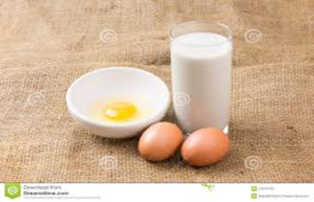
- DRESSING: Denominación inglesa para designar los aderezos que se utilizan en las ensaladas.
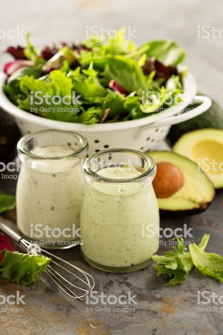

- DUXELLES: Mezcla compuestas de champiñones, chalotas, perejil, todo picado muy fino, con esta se puede enriquecer ciertas farsas.
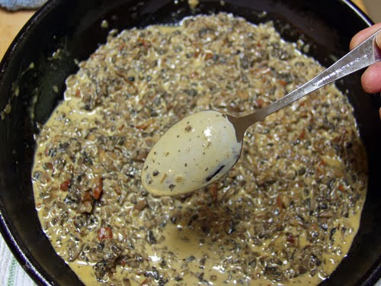
- EFFILER-EFILAR: Cortar algunos ingredientes en pequeñas láminas (almendras, pistachos, maní, nueces, etc.).
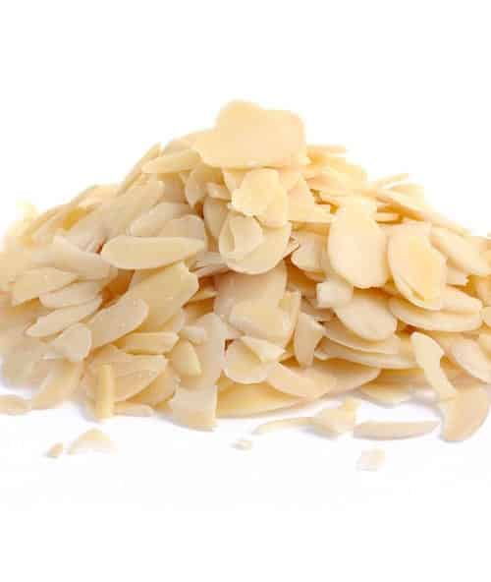
- ENHARINAR: Pasar un producto por harina o impregnar un molde con ella.
También puede ser espolvorear harina sobre un Mesón, Masa o Usleros para evitar que se pegue.
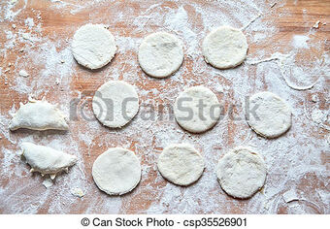

- ENMANTEQUILLAR: Untar con Mantequilla Molde, latas de horno o Forrar papel de mantequilla.
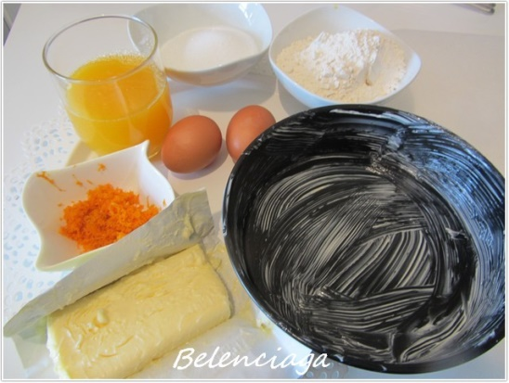
- ESCABECHE: Procedimiento de conservación que consiste en sumergir durante un periodo más o menos largo en un líquido formado por vinagre fuerte y diversos condimentos, pescados (atún, sardinas), o carnes (perdices, conejo, etc.).
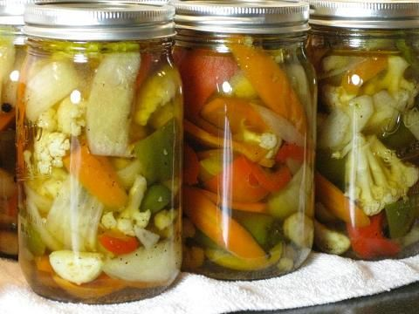
- ESENCIAS: Son líquidos obtenidos por la destilación de sustancias vegetales, los mas importante en cocina están el de Ajo, Champiñones, Perejil, Trufas, etc. En pastelería existen los de Pan de Pascua, Vainilla, Ron, etc.
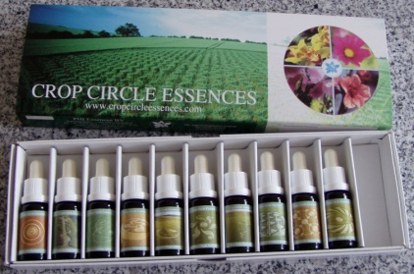
- ESPECIAS: Se obtienen de varias partes de algunas plantas, por Ej.: azafrán de las flores de azafrán; la canela de la corteza de la planta de canela. Las especies se pueden conseguir de dos formas; enteras y en polvo. Su función principal es la de dar aromas y sabor a las preparaciones.
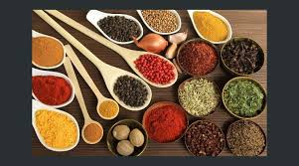
- ESPOLVOREAR: Salpicar con un producto en polvo (harina, azúcar flor, pimienta, sal u otro).
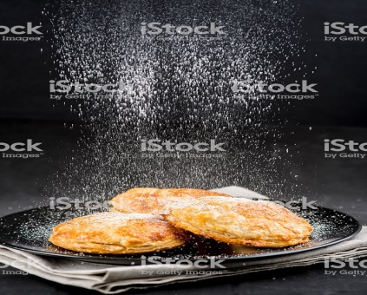
- ESPUMADERA: Paleta agujerada que se utiliza para espumar (retirar espuma e impurezas de un líquido).
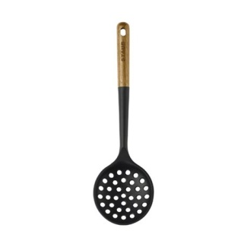
- ESPUMAR: Quitar la espuma o la grasa de la superficie de un caldo, salsa, sopa o guiso. Se hace con espumadera o papel de cocina absorbente.
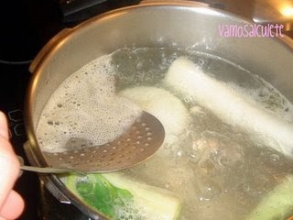
- EXPRIMIR: Extraer con un exprimidor de plástico o eléctrico jugo de las frutas o algunas verduras.
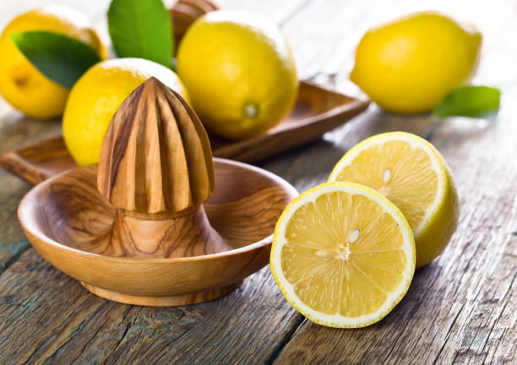
- FARSAS: Mezcla de ingredientes crudos o cocidos, molidos o picados, se usa como rellenos, bases de patés, terrinas, galantinas, etc.
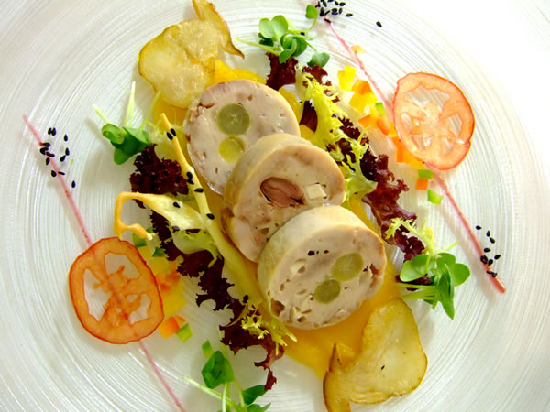

- FÉCULAS: Sustancias almidón extraídas de algunos vegetales o cereales que sirven para espesar como el chuño, maicena, arroz, etc.
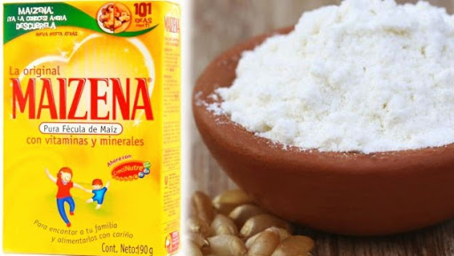
- FINAS HIERBAS: Se conoce con este nombre al conjunto de plantas o hierbas aromáticas, tales como el perejil, perifollo, estragón, cebollín, etc.
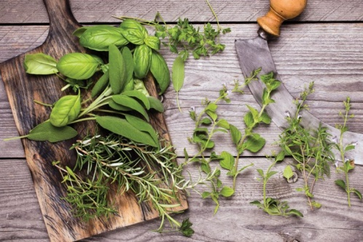
- FILTRAR: Colar o pasar por Cedazo un liquiedo.
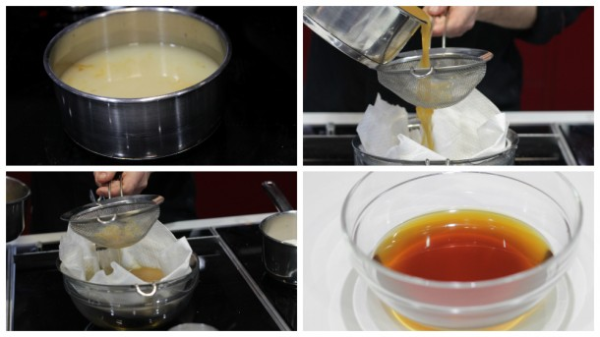
- FLAMBEAR: Prender fuego a una preparación por medio de un licor por lo general se prepara delante del cliente. Además es terminar una preparación agregando licores permitiendo que se enciendan, logrando un efecto especial.
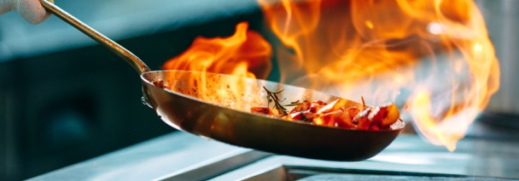
- FOIS DE GRAS: Hígado de ganso con grasa o del pato.
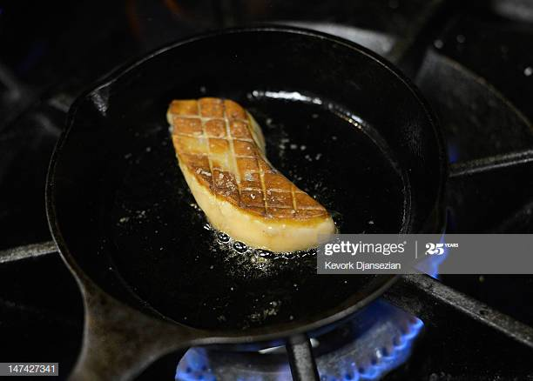
- FONDANT: Pasta que se obtiene por cocción de una mezcla que se prepara a base de azúcar humedecida con agua, hasta el punto de bola blanda (punto especial del Almíbar). Esta pasta se trabaja con espátula hasta tener una masa blanda.
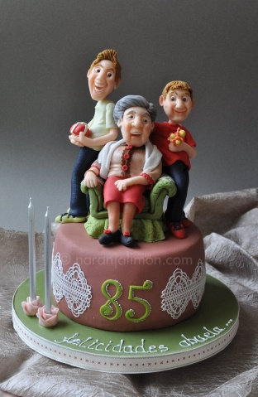
- FONDUE: Preparación de queso derretido y vino, o salsa, para untar con pan o carne saltada.
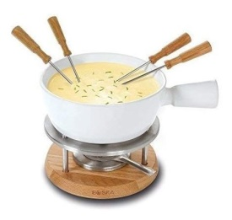
- FONDO: Caldo obtenido de la cocción de carnes, legumbres y huesos que se utiliza en la preparación de consomés, sopas, salsas y otros. Resultado de la Cocción de Huesos o Verduras también es llamado Caldo.
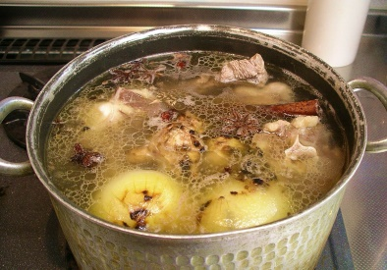
- FUMET: Caldo concentrado o fondo que según los ingredientes empleados, pueden ser de pescado o caza, etc.
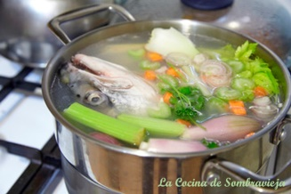
- GARNITURA: (guarnición), Es el ingrediente característicos de una preparación puede ser el acompañamiento de un plato o el que le da el nombre Típico, al palto.
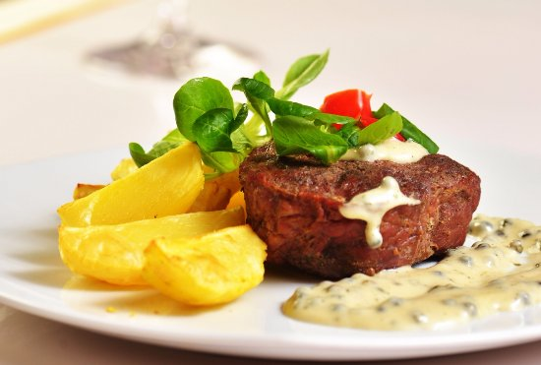
- GELATINA: Sustancia incolora y transparente que se obtiene de las partes blandas de algunos animales o de sus huesos. Se utilizan en repostería y pastelería para abrillantar y dar consistencia.
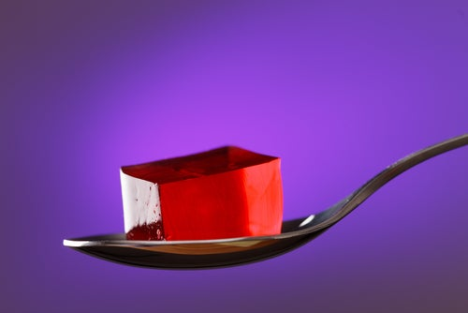

- GLACEAR: Cubrir un producto con algunas Salsas por lo general dulce. Puede ser también dorar suavemente en mantequilla derretida. Cubrir con almíbar, caramelo o fondant, en pastelería.
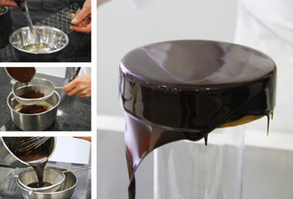
- GLUCOSA: Azúcar sencilla extraída del Almidón en forma de almíbar y transparente.
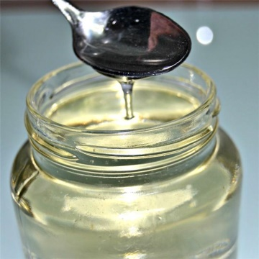

- GRAVLAX: Salmón curado con eneldo (estilo escandinavo) curado entre 3 a 7 días, también llamado interfoliado.
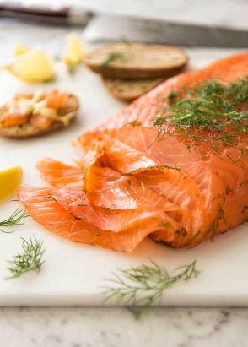

- GRUMOS: Pequeños corpúsculos que se forman al no mezclar correctamente un ingrediente.
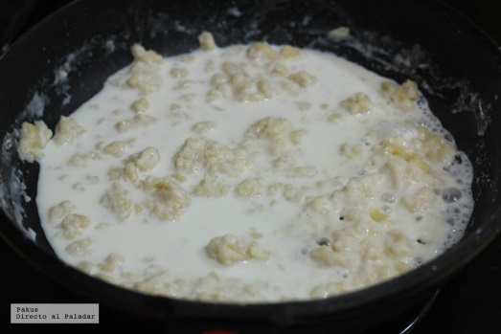
- GUARNICIÓN: Alimentos diversos que acompañan a las preparaciones culinarias, formando parte de ellas o bien aparte y que sirven de complemento al alimento principal. Acompañamientos del plato (papas, arroz, verduras, etc.)
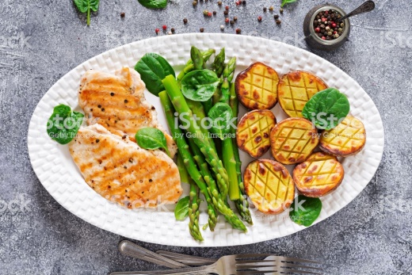
- INCISIÓN: Corte muy superficialmente que se le aplica algunas verduras y carnes Ej.: el Tomate antes de colocarlas en agua caliente para que desprenda más rápidamente la cáscara (Mondar)
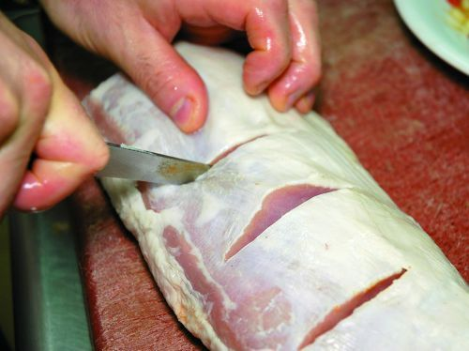
- JUS: Jugo que sale de la carne durante la cocción.
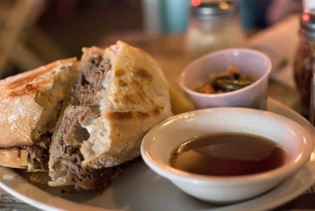

- LEUDAR: Dar mayor volumen a una Masa a través de la Fermentación cual es activada por la Levadura y calor.
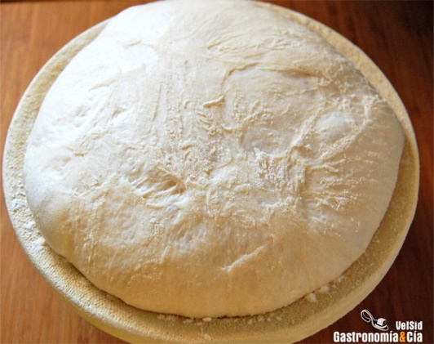
- LIASON: Mezcla de Yemas de huevo con crema de leche, que sirve para afinar, Suavizar y enriquecer una preparación.
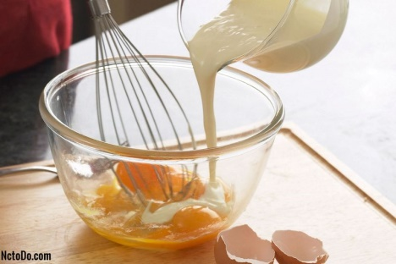
- LIGAR: Dar consistencias a una preparación por medio de un agente espesante puede ser de féculas, Maicena, Harina, Yema de Huevo, crema, sangre, etc.
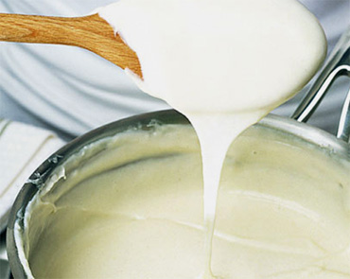
- LIMPIAR: Ceremonia del Cocinero antes, durante y después de la elaboración de productos, una buena higiene hace al cocinero tener orden e higiene en todas las etapas de desarrollo dentro de una Cocina.
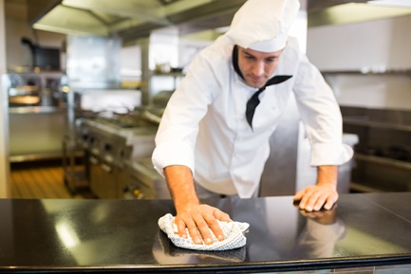
- MACERAR: Dejar un producto en abundante Licor o aromatizantes para realzar o mejorar su sabor. (Adobar en líquidos). Puede ser vinagre, jugo de limón, etc.
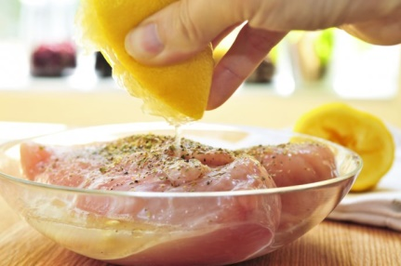
- MANDOLINA: Utensilio para cortar papas u otras legumbres en láminas o rodajas muy finas como Juliana.
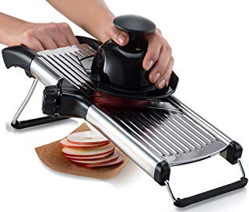
- MANGA: Utensilio de género plastificado con boquillas de distintas formas usado en cocina y pastelería.
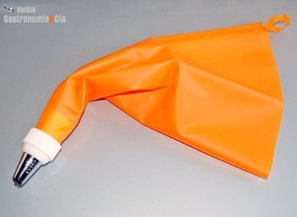
- MARINAR: Poner Carnes o Pescados en Vino o Jugo de Limón y Hierbas aromáticas. Su función es ablandar, preservar y saborizar el producto
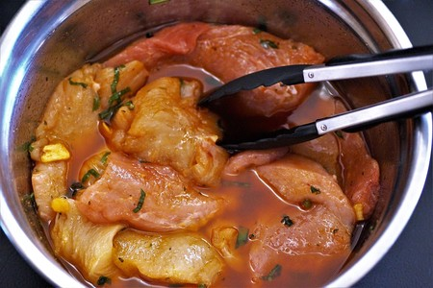

- MECHAR: Introducir con una aguja mechadora tiras de tocino u otros elementos en ciertos alimentos especialmente carnes.
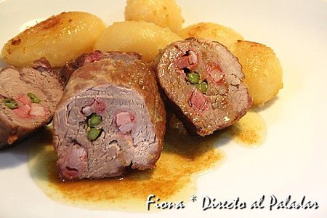
- MERENGUE: Claras de huevos batidas “a punto de nieve “y adicionadas de azúcar flor o granulada.
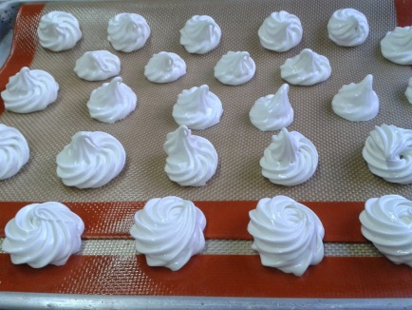
- MERMAS: Sobras que generalmente son los restos de una preparación, que no se vuelven a utilizar. Pueden ser cáscaras, o alimentos preparados que al tener varios días deben ser botados, para evitar enfermedades y contaminación.
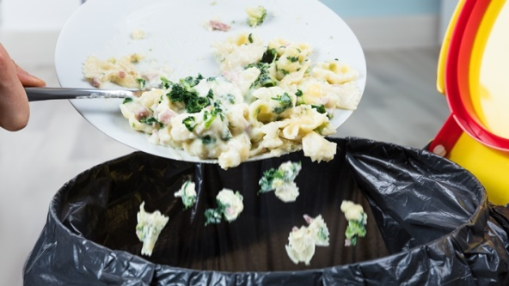
- MISE EN PLACE: Expresión francesa usada para indicar el conjunto de operaciones precisas para la puesta a punto de los elementos necesarios en la ejecución de un trabajo o servicio. A la vez es dejar listo parte del trabajo, antes de su elaboración (Pre-elaboración), Cada cosa en su lugar y un lugar para cada cosa.)
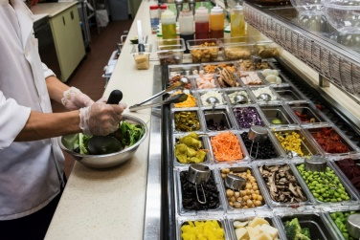

- MONDAR: Incisión en la parte de arriba en forma de cruz.
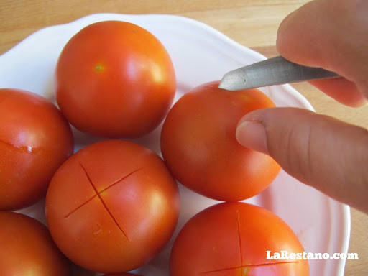
- MONTAR: Estructurar productos o preparaciones para presentarlos en forma atractiva y armónica.
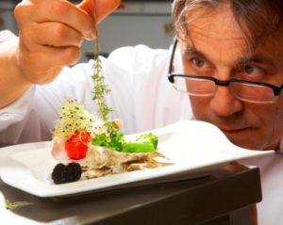
- NAPAR: Cubrir completamente el producto con algunas Salsas.
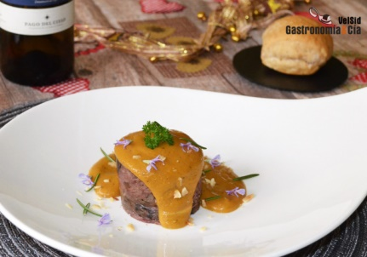
- OMELETTE: Tortilla a base de Huevo, condimentos, etc. sin harina.
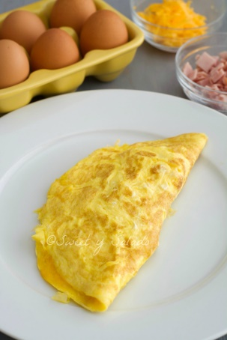

- OXIDACIÓN: Proceso químico mediante el cual una sustancia sufre cambios por acción del oxigeno
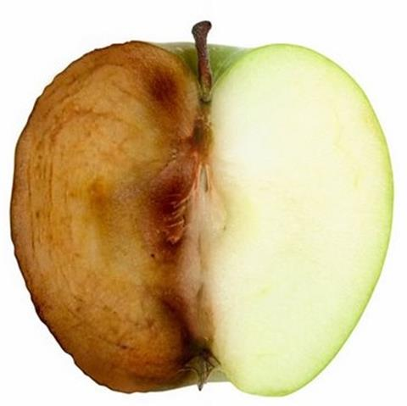
- PANACHE: Corte de verduras en diagonal, zanahorias, porotos verdes, puerro, zapallo italiano, apio, cebollín, choclo, arvejas (todas las verduras van blanqueadas y salteadas).
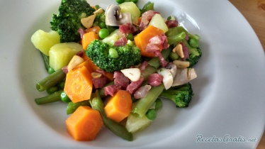
- PÁPRIKA: Condimento Húngaro obtenido del pimentón rojo algo dulce.
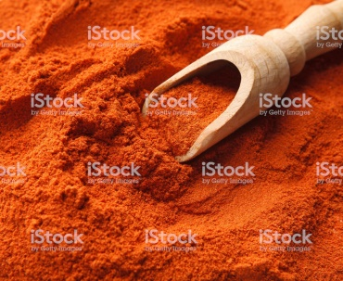
- PÄTE A CHOUX: Pasta elaborada con mantequilla, agua, harina y huevos.
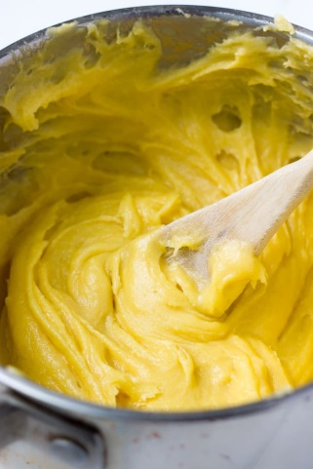

- PRALINE: Preparación a base de caramelo rubio, adicionado con almendras o avellanas y se utiliza una vez que se encuentre sólido. Posteriormente es picado y triturado, esto sirve para dar sabor a cremas de mantequilla o simplemente para decorar.
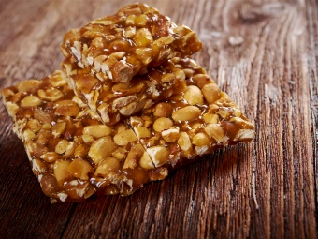
- PROFITEROLES: Pequeñas buñuelos de Masas en forma de Repollitos en base a Masa Choux (repollo).
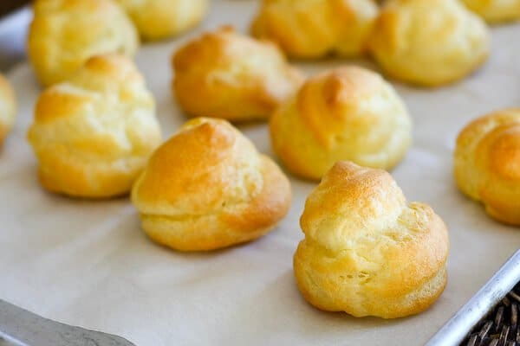
- QUENELLES: Preparación a base de Carne en forma de pequeñas bolitas utilizadas generalmente para Coctel.
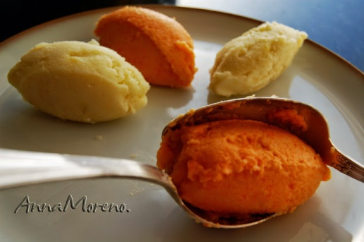
- REDUCIR: Disminuir un líquido al aplicándole una fuente de calor por un tiempo prolongado, la evaporación produce que se concentren los sabores y se aprieten los azúcares.
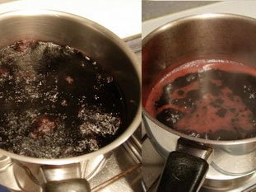

- SALSA: Son comestibles líquidos que sirven de acompañamientos a platos fríos o calientes, con las salsas se da jugosidad y sabor a las preparaciones. Se emplean en carnes, aves, pescados, mariscos, verduras, frutas, postres, etc.)
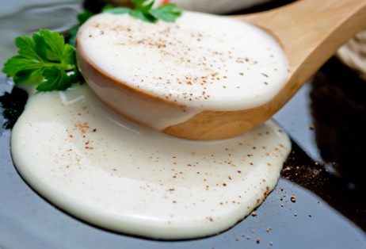
- SUPREMA: Es el nombre de una Salsa en base a Fondo de Ave, también es la pechuga de las Aves.
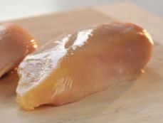
- TAMIZAR-TAMIZ: Pasar un producto por colador o tamiz, Cernir.
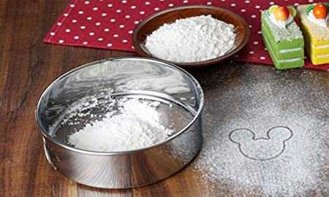

- USLEREAR: Expandir una Masa dándole la forma deseada.
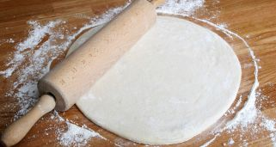

- ZESTE: Parte exterior de color amarilla de limones o naranjas peladas o ralladas, Cáscara de Limón o Naranja sin la parte blanca. Que sirve para aromatizar todo tipo de preparación.
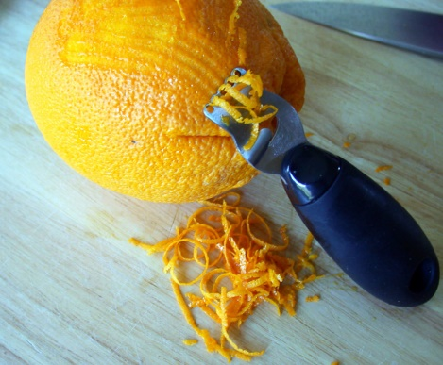
- ZUMO: Líquido obtenido al exprimir o presionar frutas u hortalizas. Extracto o Jugo de Fruta.
